Спортивное развлечение «Малая зимняя олимпиада»

В Зареченском детском саду, в группе №1 состоялось спортивное развлечение «Малая зимняя олимпиада». Участниками мероприятия стали воспитанники младшей группы.

Малые Олимпийские игры проводятся с целью пропаганды здорового образа жизни среди детей младшего дошкольного возраста, приобщения подрастающего поколения к Олимпийскому движению, зимним видам спорта, укрепления здоровья детей и развития общей физической подготовленности.

Предварительно с детьми проводились беседы на темы «Зимние виды спорта», «История и современность Олимпийских игр», рассматривание презентации «Малые Олимпийские игры», ребята разучивали стихи, песни спортивной тематики.

Открытие игр стало настоящим праздником, который принес много радости участникам Олимпиады. В гости к ребятам пришел Олимпийский мишка, чтобы вместе с удовольствием поиграть с ребятами.

Юные спортсмены приняли участие в «Эстафете огня», состязались в беге, прыжках, метании снежков, отгадывали загадки с использованием картинок «Виды спорта».

В конце мероприятия Олимпийский мишка каждому участнику вручил медаль с символом Олимпиады. В процессе овладения спортивными играми дети открыли для себя мир спорта, мир яркий, интересный, увлекательный. И участники, и болельщики, и педагоги получили мощный заряд энергии и хорошего настроения в этот день.

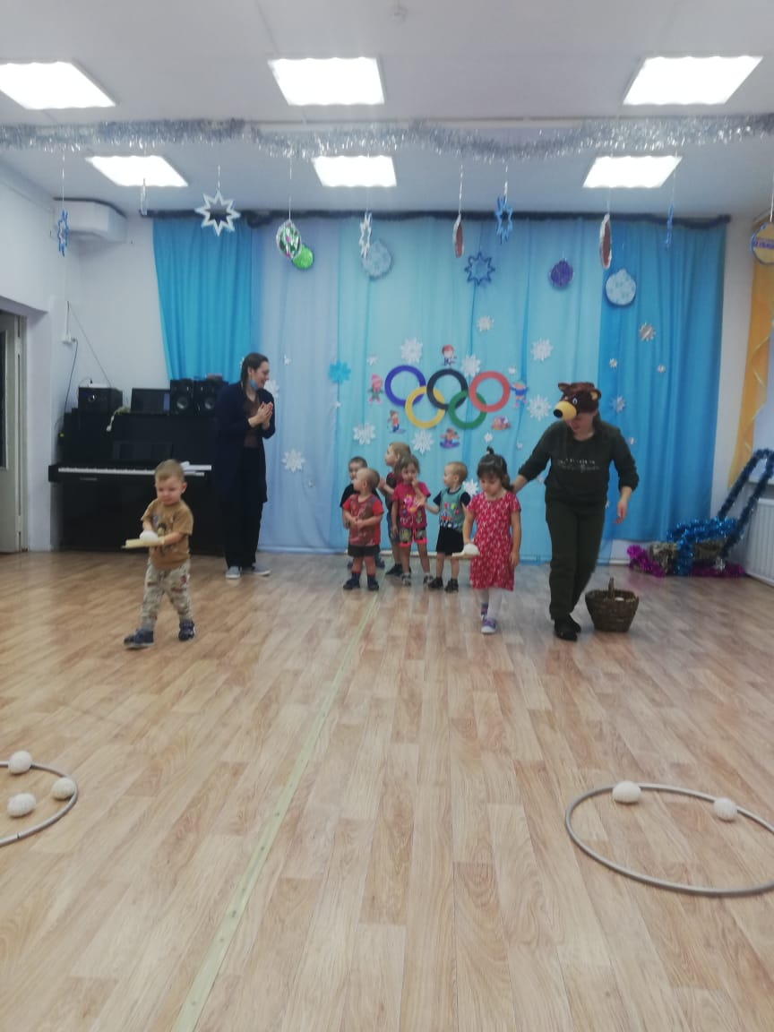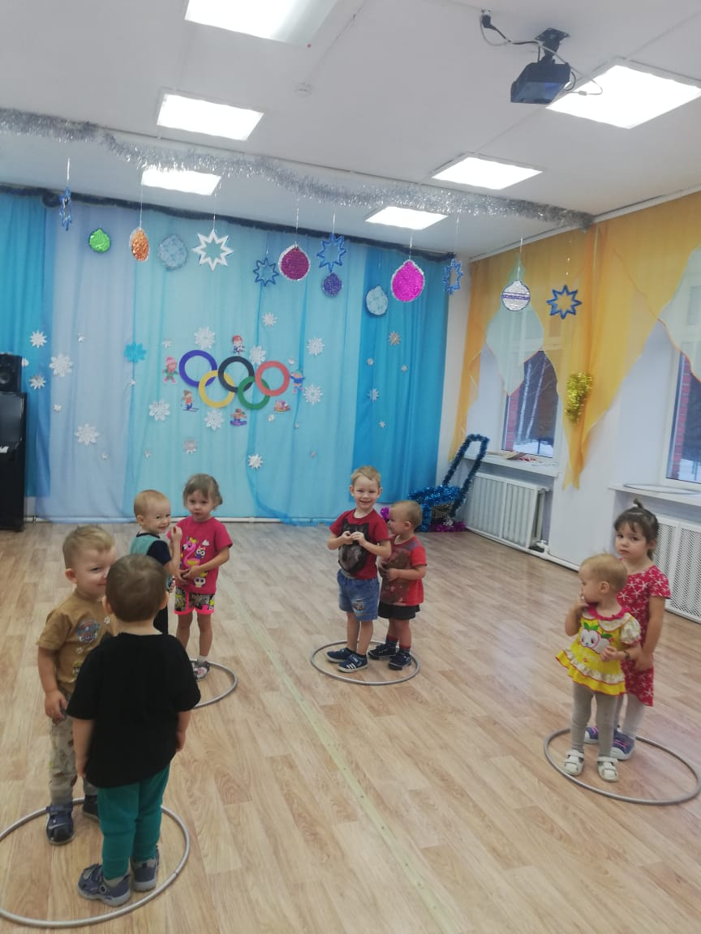

Воспитатель: Елькина К.В.